TALLER INSTRUMENTAL GUÍA N°2
GUITARRA

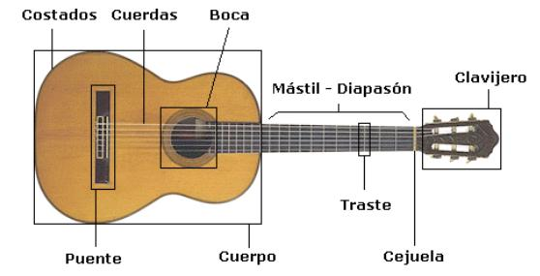

COMO AFINAR LA GUITARRA:

Primero: “pulsar una cuerda”, significa hacerla sonar y esto puede ser de dos maneras:

- tocando la cuerda pulsando sobre un traste, significa que se colocan los dedos de la mano izquierda sobre algún traste del mástil o diapasón y con la mano derecha se hace sonar la cuerda pulsada.
- tocando la cuerda al aire o sin pulsar, que significa tocarla sin presionar sobre ningún traste, hacerla sonar sola o suelta con la mano derecha.
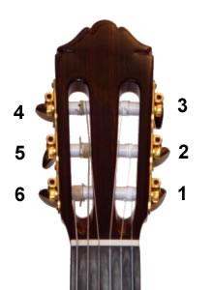

Y para afinar una cuerda, tienes que soltarla o apretarla, girando la clavija correspondiente a cada cuerda (como se muestra en la imagen)

Instrucciones para afinar:

- La primera cuerda se afina escuchando algún instrumento que ya esté afinado como la flauta o el teclado y el sonido que debe dar al aire es el de la nota musical MI agudo
- La segunda cuerda pulsada en el quinto traste debe sonar igual que la primera cuerda al aire. (Nota SI)
- La tercera cuerda pulsada en el cuarto traste debe sonar igual quela segunda cuerda al aire. (Nota SOL)
- La cuarta cuerda pulsada en el quinto traste debe sonar igual que la tercera cuerda al aire. (Nota RE)
- La quinta cuerda. pulsada en el quinto traste debe sonar igual que la cuarta cuerda al aire. (Nota LA)
- La sexta cuerda pulsada en el quinto traste debe sonar igual que la quinta cuerda al aire. (Nota MI grave)

Entonces, cuando la guitarra esté afinada, cada cuerda pulsada al aire debería sonar con las siguientes notas musicales:
1° cuerda | MI agudo
2° cuerda | SI
3° cuerda | SOL
4° cuerda | RE
5° cuerda | LA
6° cuerda | Mi grave

